不仅元宇宙，智能汽车也已经驶入了发展的快车道。自动驾驶技术正在由L2向L3迈进，各大汽车厂商开始着手为用户打造更为舒适、体感更为多样化的“第三生活空间”。在这个过程中，伴随着AR-HUD应用的加强，汽车行业开始迎来了新一轮的驾驶革命。
近日，陀螺君有幸与FUTURUS未来（北京）黑科技有限公司（后简称FUTURUS）创始人兼CEO徐俊峰展开对话，徐俊峰给我们带来了一次HUD发展前沿的精彩解读。
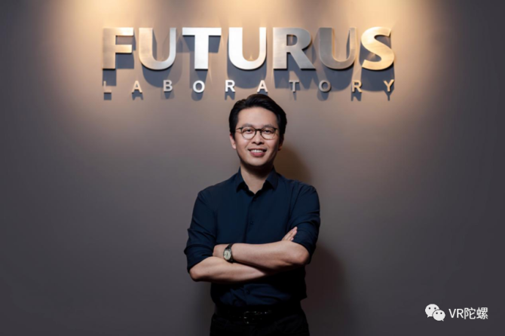
FUTURUS）创始人兼CEO徐俊峰
2016年入局，FUTURUS提出HUD的五大发展阶段
HUD为Head-up Display（抬头显示设备）的简称，它起到信息辅助的作用，最早于1988年引入汽车领域。随着技术的发展，车载HUD也由最初的C-HUD、W-HUD，再进一步往最前沿的AR-HUD迈进。
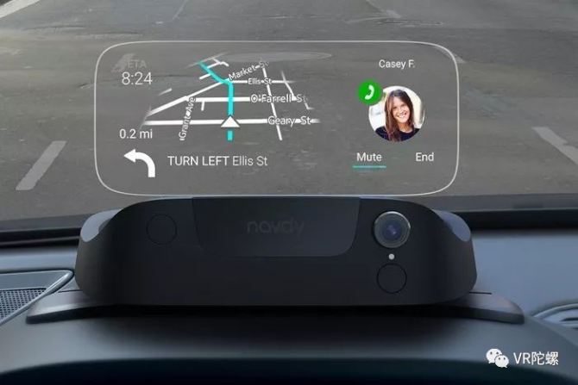
早期的C-HUD产品，图源：网络
本次对话的主角徐俊峰，毕业于南京大学匡亚明学院和声学研究所，主攻理论物理和数学方向。曾任职于富士康、莱尔德与贝尔罗斯等世界500强企业，在微波通讯、声学和光学领域拥有10余年研发与管理经验。
2016年，徐俊峰创办FUTURUS，带领团队先后完成车载HUD、车载光场AR、全车窗显示以及3D全息显示等多项技术与产品的研发工作。根据官网信息，目前公司产品已覆盖W-HUD，AR-HUD，全车窗HUD等诸多产品线，可适配L2到L5不同自动驾驶阶段的用户对车内智能交互的需求。
徐俊峰透露，目前FUTURUS员工总数约300人，在北京、上海、重庆都有相应的团队。融资方面，目前公司已经完成B轮融资，先后获得英诺、软银、凯辉（法雷奥）等明星机构投资。
目前市场对于车载HUD普遍会划分为C-HUD、W-HUD跟AR-HUD几大类，C-HUD逐渐被淘汰、W-HUD是目前的主流，并逐渐向AR-HUD过渡。徐俊峰结合自家产品矩阵以及技术发展脉络，将HUD产品分为了五个代次，分别是智能W-HUD、光场AR-HUD、空间光场AR-HUD、全车窗HUD以及光场MR-HUD。
智能W-HUD可以显示车速、挡位、续航里程、指示灯等车辆驾驶信息，还能显示ADAS智驾信息及导航地图等，将重要的车机中控屏信息直接显示在驾驶员正前方，能提供非常实用的驾驶体验，理想汽车L8和L9所搭载的HUD产品是智能W-HUD的典型代表。
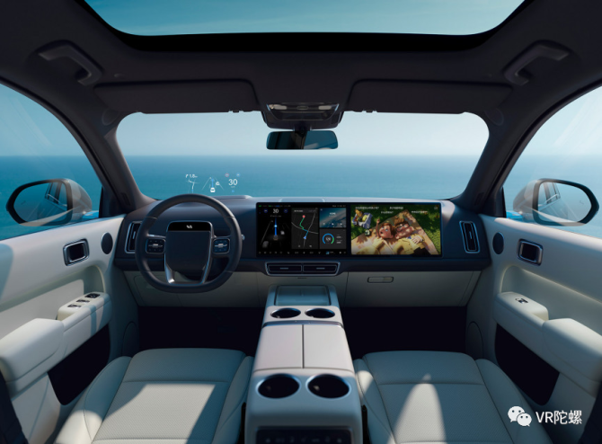
理想L9，图源：网络
从2020年起，市场开始加速W-HUD向AR-HUD的迭代。目前各家企业对于AR-HUD的定义各不相同，如在参数上，比较常见的观点是AR-HUD的FoV需要达到10°×3°，VID需要达到7.5米以上。徐俊峰认为，AR-HUD不仅需要关注光学参数，更重要的是实现虚拟与真实的精准融合。
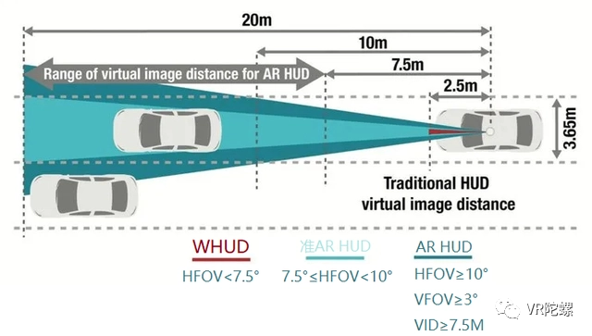
图源：德州仪器
目前市场上不乏号称AR-HUD的相关产品，其中最具代表性的产品为奔驰2021款迈巴赫、2022款顶配电车所搭配的HUD。从概念视频上来看，奔驰这套HUD方案只能显示单一焦平面的内容，不过，它可通过算法来模拟画面贴合实景的效果。这套方案在体验方面依旧不算完美，但徐俊峰表示它已经可以视作目前AR-HUD量产产品的天花板。
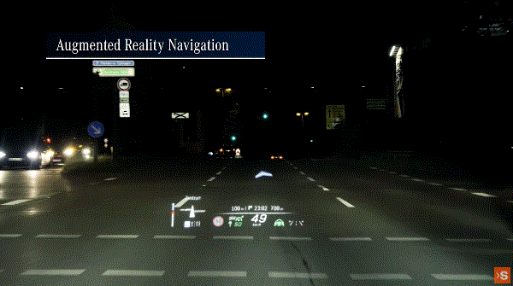
奔驰HUD体验，图源：YouTube
FUTURUS正着手于打造AR-HUD相关产品，其光场AR-HUD具备多焦面光学成像能力，相较于单焦面产品，可实现更好的AR融合效果以及更加自然的视觉体验，据悉该产品将于2024年量产。此外，FUTURUS空间光场AR-HUD也正在开发中，它可实现连续变焦效果，在真实世界的不同位置投射虚拟影像，即使车辆及周围物体不断运动，也能让处于不同位置的真实物体与HUD虚拟影像在视觉上融合，该产品将于2025年实现量产。
随着技术进一步发展，徐俊峰认为未来围绕HUD还会出现全车窗HUD、光场MR-HUD等极具科技感的产品。所谓全车窗HUD，指的是未来汽车前车窗将化身为一个巨幅屏幕，主驾驶区域可以显示导航等信息，而副驾驶可以观看视频等内容。而光场MR-HUD则更进一步，它将形成一个完善的人、车、路、网生态，开辟下一代增强现实互联网的全新入口，当然，目前仍处于概念阶段。
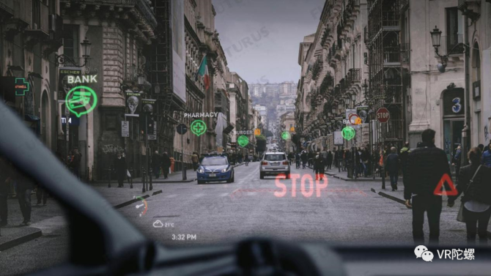
图源：FUTURUS
真正的增强现实显示技术需要从多个维度同时发力
结构上，HUD可以划分为三个板块：图像生成单元（PGU）、放大光路以及挡风玻璃。大概原理是PGU生成画面虚像，然后借由放大光路来改变画面的路径、焦距、大小等，最后通过挡风玻璃将画面反射至人眼。
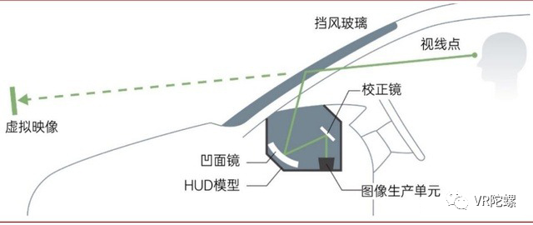
图源：网络
其中，PGU又可以分为TFT、LCoS、DLP和LBS等方案，这些方案之间各有优缺点，行业普遍认为，TFT清晰度高，体积小，比较薄，但耐热性低，DLP分辨率高、体积大但耐热性好。如果对放大光路的解决方案进行细分，里面又可分为自由曲面镜、光波导、HOE薄膜等。不过目前光波导跟HOE薄膜在阳光下会出现炫光（Glare）问题，能实现纯净透明无炫光效果的只有自由曲面镜。
徐俊峰指出，目前主流的单平面HUD产品，在设计时需要综合考虑功耗、亮度、重影、视差等一系列因素。亮度方面，行业对车载HUD的要求需要达到入眼亮度10000尼特以上，有些国家或者车企会更进一步，要求亮度达到18000尼特以上。目前高亮度可以通过TFT+背光、选用DLP/LCoS等方式实现。
而重影问题，则是由于投影光线经过前挡风玻璃时同时在其内外两个表面发生折射效应所导致的，它极大影响了画面的观感，目前重影问题可通过为挡风玻璃增加PVB膜等手段解决。
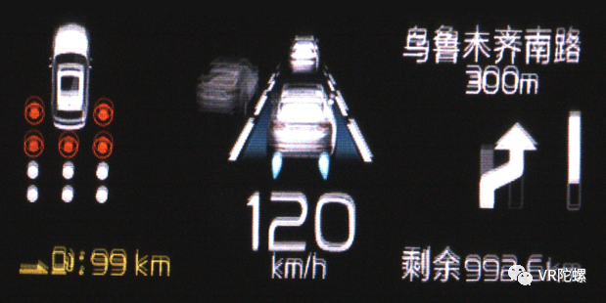
重影概念图，图源：网络
前面提到，当W-HUD向AR-HUD迈进，它不再只是一个单纯的显示组件，它还应当具有更多“AR”的特性，而AR的定义里面包含了三要素：环境感知、虚实融合与实时交互。为了实现这些特性，需要从光学设计、软硬件、HMI交互等不同维度同时发力。
从光学设计方面来看，目前多数AR-HUD采用了离轴三反射式结构，它的体积会随着FoV、VID的提升而进一步增大。目前W-HUD的体积仅有数升，而AR-HUD的体积多在10升以上，曾搭载在奔驰S级上的HUD，其体积甚至达到了20升以上。如何降低HUD体积成为了各大厂商关注的一大问题。
“由于AR-HUD画面尺寸远大于传统HUD，这也导致AR-HUD的光学设计难度呈几何级数提升。”徐俊峰指出。W-HUD的画面放大倍数一般不会超过6倍，但是AR-HUD需要追求大VID，它的放大倍数可达10倍以上，这时候双眼视差、画面畸变问题会进一步凸显出来。这背后对于自由曲面镜曲率、装配公差、挡风玻璃精度都有着更高的要求。
不仅如此，目前AR-HUD产品多为单焦面，从光学层面上来看就注定它无法实现车辆在行驶过程中HUD画面与地球坐标相对固定，这也就无法实现“AR”所需要的虚实融合效果。为此，需要进一步升级PGU像源，以实现多焦面甚至连续变焦显示。
除光学设计外，AR-HUD同样面临着数据采集、环境感知、画面渲染输出等AR眼镜常见的技术难题。
环境感知部分，AR-HUD需要与汽车的ADAS数据进行打通，基于汽车的毫米波雷达、激光雷达、GPS、摄像头、差分高精度定位IMU等传感器进行实时感知车身运动姿态和外部环境物体姿态。
徐俊峰告诉VR陀螺，AR-HUD的硬件底子其实要优于AR眼镜。AR眼镜在设计时需要同时兼顾体积、重量、续航、亮度、算力等问题，但是对于HUD而言，它并不需要担心功耗问题，并且汽车算力强大、传感器数量众多，这为其空间定位算法奠定了良好的基础。
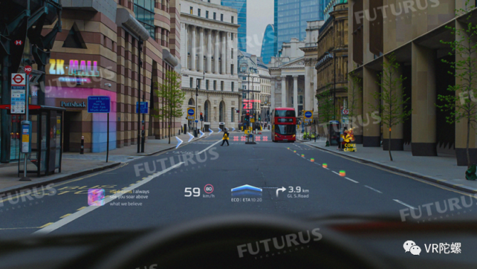
图源：FUTURUS
不过由于汽车在高速行驶过程中，也会影响SLAM算法的鲁棒性，如果想要实现虚拟影像与真实世界在空间坐标系上的定位坐标转换与对齐，相较于低速甚至静止状态要难得多。
不仅如此，从汽车传感器采集数据、数据传输给HUD、再到图像渲染输出，这个过程产生的时延可能高达数百毫秒，比AR眼镜要大得多。而徐俊峰指出，“根据FUTURUS目前的测算数据，这个延时的时间差需要控制在30ms以内。”目前可通过空间运动姿态捕捉及延时补偿算法降低时延问题，不过该算法对运算速率要求极高，并且需要对汽车运动轨迹进行相应预判。
在交互设计上，徐俊峰则认为HUD厂商应该保持克制。如一些厂商为了炫技、盲目追求科幻效果为HUD引入了大量的信息提示以及动画交互，但过多的信息对于司机而言其实是一种负荷与干扰。“AR-HUD应当以‘极致体验’为目标，并秉持‘Less is More’和‘Display as needed’的原则，只向用户提供最需要、且最重要的信息。”
渗透率仅10%，AR-HUD市场处于爆发前夕
从发展节点来看，早在20世纪90年代，通用、丰田等车企就已经有车载HUD产品的应用落地，近几年是HUD的快速发展期，国内的长城、哈弗等品牌于2020年开始逐步引入。如今推出HUD车型的厂商包含奔驰、宝马、丰田、哈弗、理想等。理想在这其中最为激进，理想L7、L8、L9实现了全系标配HUD。
受到政策以及资本对于智能汽车市场的追捧，车载HUD在乘用车市场的渗透率呈逐年上升趋势，2020年约4%，2021年达到了5%，2022年已经占到了10%左右。
对于FUTURUS而言，其出货量也经历了一波指数级增长过程，公司2022年出货量约6.5万台，今年3月23日，FUTURUS宣布其智能W-HUD第10万台已经于重庆智能生产基地下线。“预计今年FUTURUS的HUD产品总交付量有望迈上35万台的新台阶，拿下中国HUD市场超过15%的市场份额。”徐俊峰告诉VR陀螺。可见无论是从量产实力以及交付增速来看，FUTURUS都交出了一份满意的答卷。
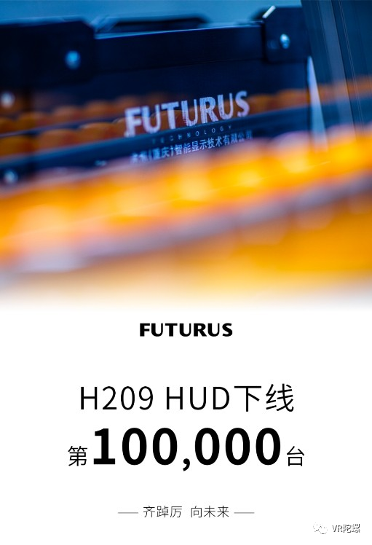
图源：网络
徐俊峰指出，目前很多科技巨头都已经瞄准汽车领域，比如百度的集度、阿波罗、阿里的斑马智行、腾讯的梧桐车联、小米、华为、滴滴等，但是有能力做好AR-HUD的并不多。“汽车行业是一个比较传统的行业，而HUD是一个复杂的产品，需要很高投入，但它的回报又很慢，所以大家对它的关注都还不太够。”
价格方面，徐俊峰透露，普通W-HUD大概在1000元区间，2D AR-HUD产品可能卖到2000-3000元区间，销往欧美等市场售价会相应提高。总的来看，它在汽车上面的成本占比并没有发动机、电池那么高。
剩下的少部分这些有动力、有计划进行HUD产品开发的车企/巨头当中，可能包含理想、比亚迪以及苹果等。对于理想而言，HUD在其发展中占据了重要位置，这是它会持续关注的一环；而比亚迪具有较强的研发实力，可能会从中分一杯羹。
此外，苹果也是一大看点。苹果下场打造 AR 眼镜和汽车的消息由来已久，并且不时有相应的HUD和AR专利传出。徐俊峰指出，苹果在AR芯片、算法、操作系统等均有布局，伴随苹果汽车产品推出，市场可能会迎来一轮革新。
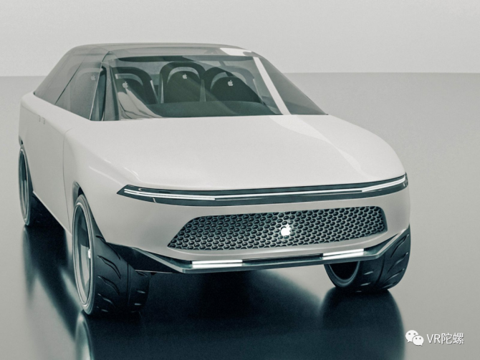
苹果汽车渲染图，图源：网络
对于FUTURUS而言，整个HUD市场还在欣欣向荣发展中，出货量天花板远没有来临。根据观研报告网数据，2021年中国HUD市场规模达到29.6亿元，预计到2025年市场规模将达到317.4亿元。
徐俊峰把FUTURUS定位为一家专注于HUD的AR高科技公司，未来企业会在硬科技的研发当中进行持续投入。他指出，当企业积累足够的资金以及技术实力时，会进一步投身于AR这个更大的赛道当中。
搭载车载HUD技术已经成为汽车行业的一个重要趋势，通过HUD技术，驾驶员可以获得更多的驾驶信息，同时保持对道路的关注和集中，从而提高行车安全和舒适性。随着AR技术的发展以及应用，相信HUD将能带给我们更好的乘车体验。

